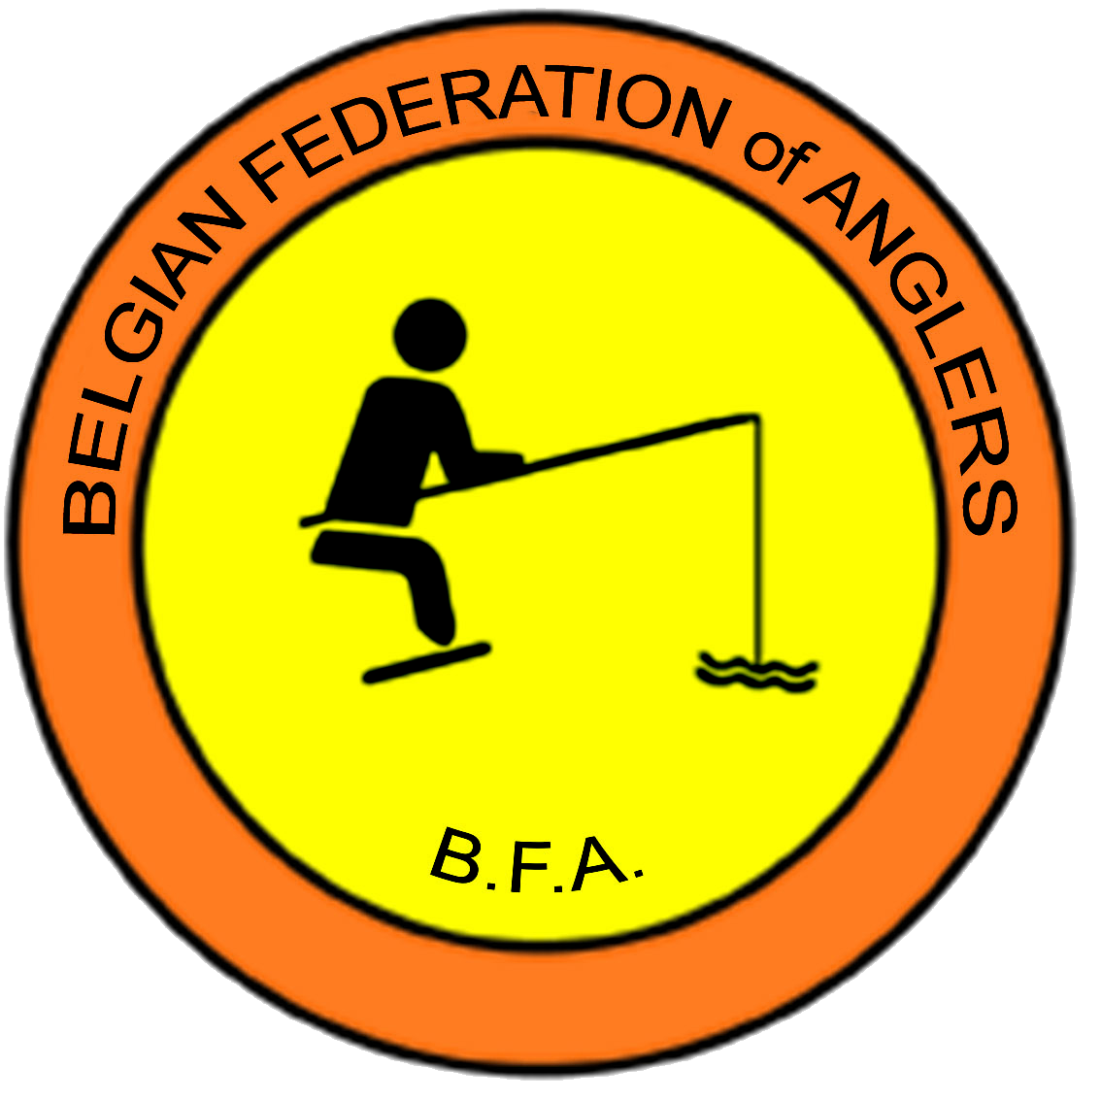
CHAMPIONNAT de Belgique
KAMPIOENSCHAP van BELGIE

Handipêche – Carpe en Duo – Moulinet – Feeder - Interclubs.
Vétérans, U14, U18, U23– Finale Individuel et Dames.
Andersvaliden – Karper in Duo – Match – Feeder – Interclub.
Veteranen, U14, U18, U23 – Finaal individueel en Dames.

Emplacement pour Logo Fédération

Seuls les textes sur fond gris doivent être remplis ou modifiés

Date / Datum Jour / Mois / Année
Dag / Maand / Jaar

Organisation / Organisatie Nom de la fédération
Naam van het verbond

Lieu / PLaats Préciser au max l’endroit avec coordonnées GPS
Preciseren met GPS gegevens

Retrait des emplacements Nom et adresse complète du local (GPS)
Afhalen plaatsnummers A partir de : xx h xx
Volledige naam en adres van het lokaal (GPS)
Vanaf : xx u xx

Palmares Idem ou Nom et adresse complète du local (GPS)
Idem of Volledig: naam en adres van het lokaal (GPS)

Heures de début De xx h xx à xx h xx et de xx h xx à xx hxx
Aanvang Van xx u xx tot xx u xx en van xxuxx tot xx u xx

Modalités de pêche * Règlement BFA championnat de Belgique
Modaliteiten Poids pur ou avec (xx) points poissons
Avec ou sans dérogation de tailles et captures, préciser les exceptions.
Préciser les spécificités aux régions (ex. asticots de couleur)
* Reglement BFA Belgische kampioenschappen
Zuiver gewicht of met (xx) punten per vis.

Met of zonder toelating ondermaatse vis en vangst, overzicht
van de uitzonderingen.

De specificaties van de streek aangeven (voorbeeld: gekleurde
maden)

Inscriptions Exclusivement via les fédérations
Inschrijvingen Uitsluitend via de verbonden

Renseignements Nom (s) et coordonnées du (es) responsable(s) de l’organisation
Inlichtingen Naam (en) en gegevens van de verantwoordelijke (n) van de
organisatie.

Remarques Spécificités d’accès, parking ou autres

Opmerkingen Bijzonderheden betreffende toegang, parking of andere

A communiquer immédiatement au responsable CB Parcours pêchables utilisables + longueur

Aan te geven aan de verantwoordelijk BK Beschikbare visplaatsen + lengte

www.hengelen.be www.peches.be

